Декабрь
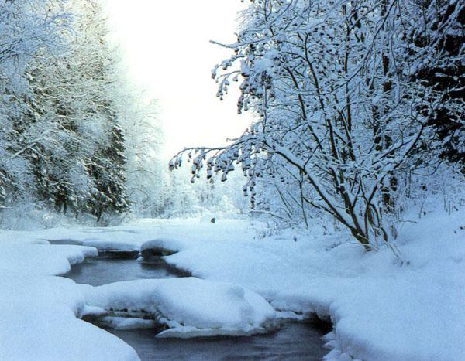
В начале зимы снег ещё не глубокий, морозы небольшие, лед на реках и озёрах тонкий, ходить по нему нельзя. Часто идёт мокрый снег и снег с дождём. Поля и огороды пусты: урожай давно собрали. Птицы зимой перебираются ближе к жилищам, кормятся оставшимися семенами, ищут корм у жилья.

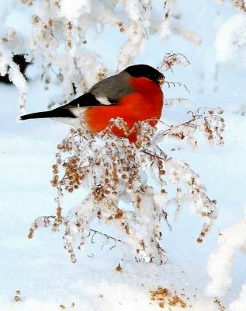
Январь
Середина зимы – глубокая зима – январь. Лютует стужа, трещат морозы, скрипит под ногами снег. В морозном воздухе сверкают колючие иголки сухих снежинок.
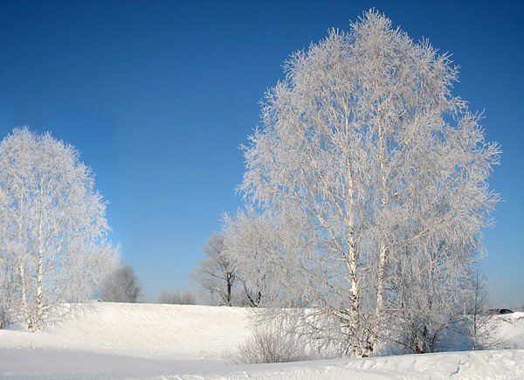

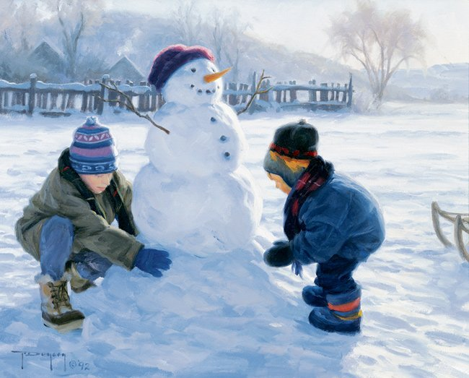
Февраль
В конце зимы часты бураны, метели, вьюги. Крепкие морозы бывают только ночью. Днём солнце пригревает, снег подтаивает.
